N=100; %Число точек
T=10; %Интервал времени,c = 10 sec.
f=10; %Частота сигнала, Гц = 1 Gz
w=2*pi*f;
t=linspace(0,T,N); %Задание вектора времени
s=5+4*sin(w*t./T); %Вычисление дискретной функции

F=fft(s)/N; %Вычисление преобразования Фурье
xlabel('Time (in sec.)');
ylabel('Responce');
subplot(211);
plot(t,s,'b-'); %Отрисовка исходной функции
%xlabel('Samples');
%ylabel('Frequency');
subplot(212);
plot(1:N,abs(F(1:N)),'r-')

Исходный сигнал

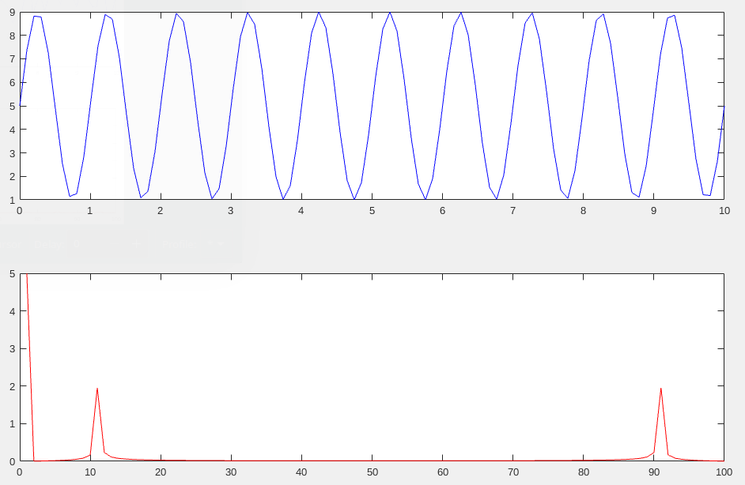

Localhost:
Отраженный сигнал

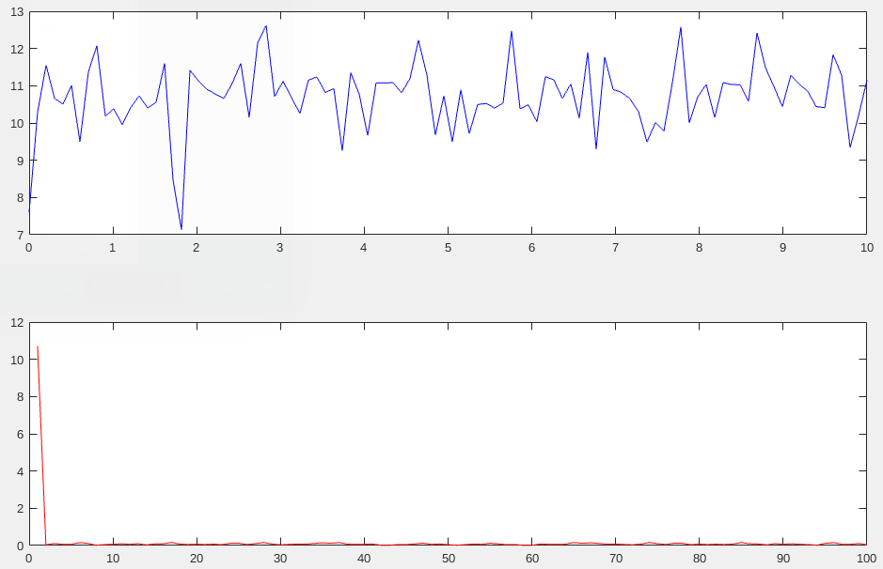

Преобразованный сигнал

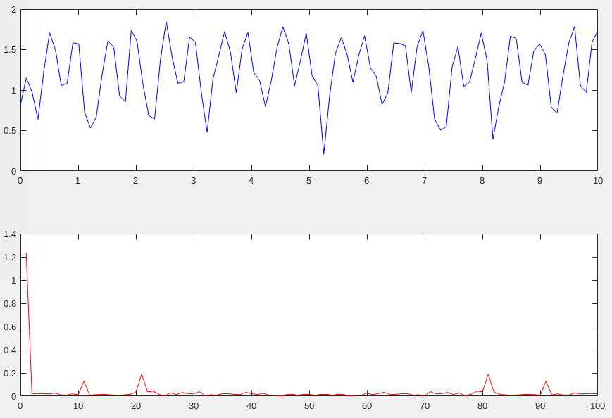

coll
Отраженный сигнал

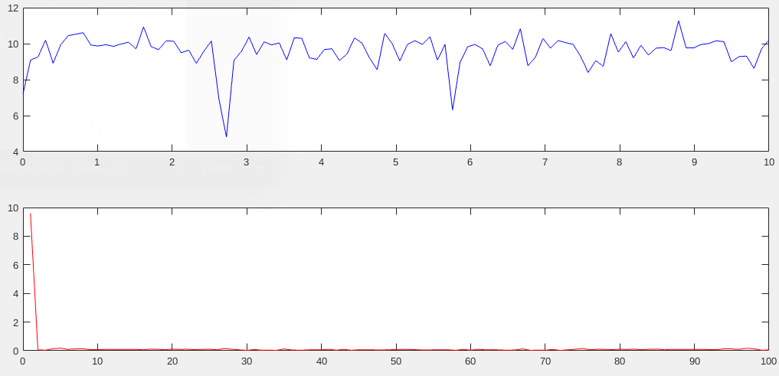

Преобразованный сигнал

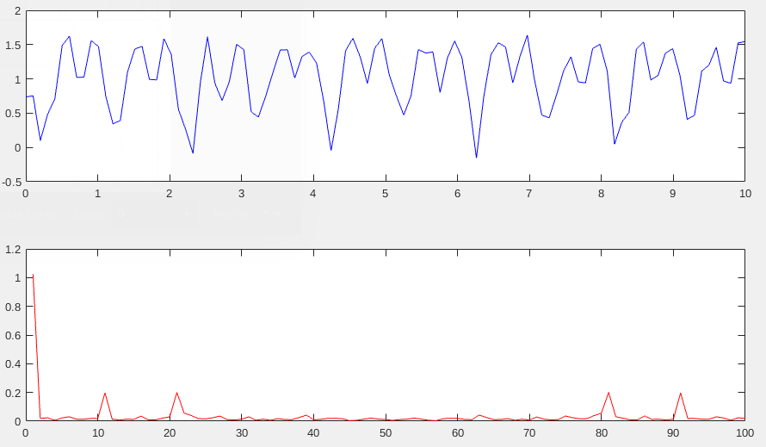

guk

Отраженный сигнал

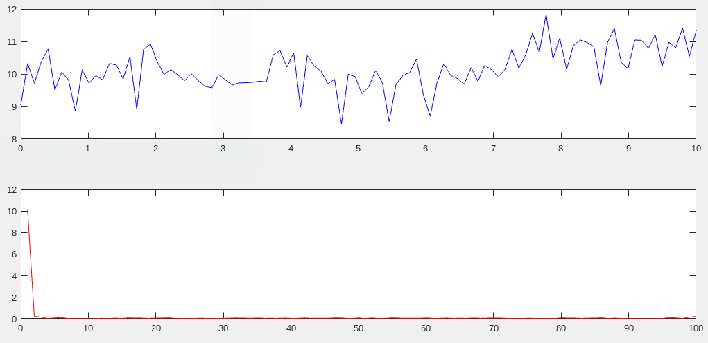

Преобразованный сигнал

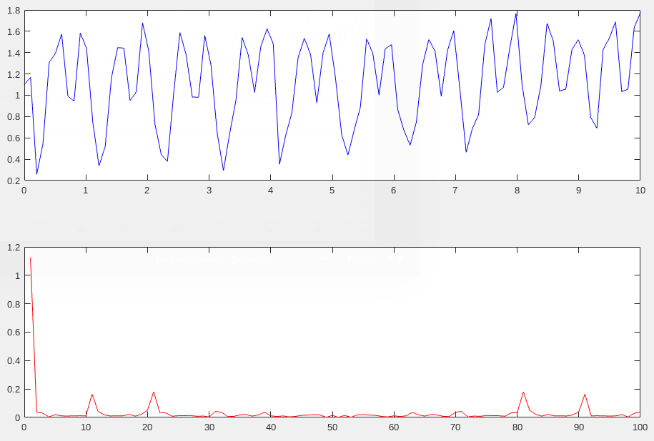

5

